
TRABAJO PRACTICO N° 1
Contenido: conjunto de números: naturales, enteros, racionales y reales. Características generales. Representación en recta númerica. Intervalos.
Para el desarrollo del presente trabajo debera ingresar al codigo qr con el celular y esto le permitira acceder a la bibliografia necesaria para desarrollar el presente trabajo.
Ademas se realiza una ampliacion con los videos que estan al final del trabajo
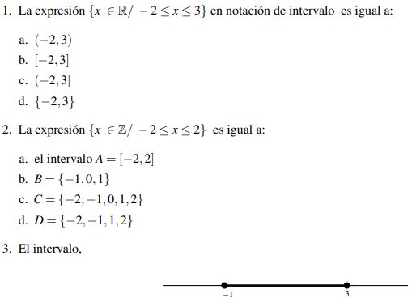
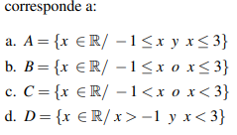
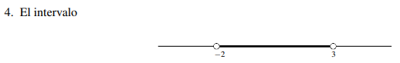
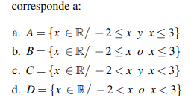
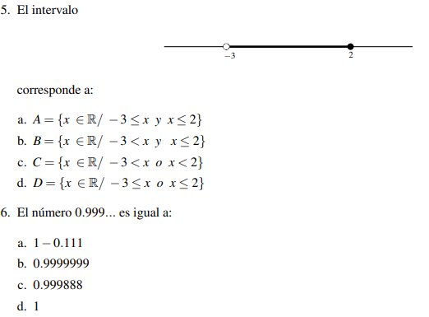
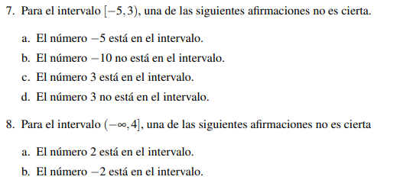
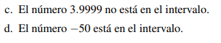
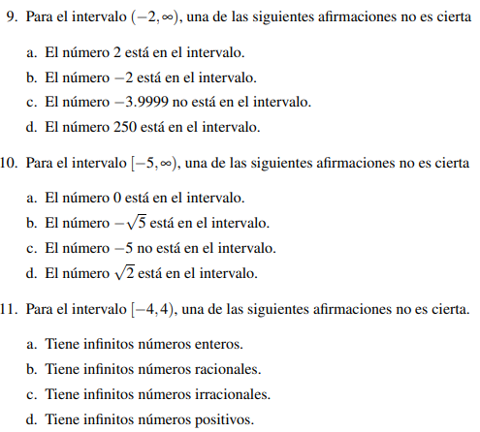
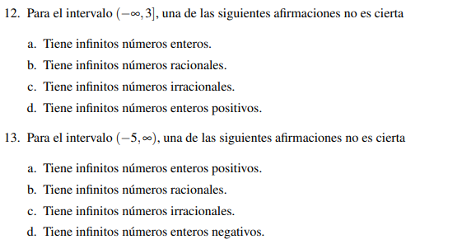
14. El número de elementos del conjunto T = {m, a, t, e, m, a, t, i, c, a, s} es igual a:
a. 11 b. 10 c. 8 d. 7
15. Los factores primos del número natural 225 son:
a. 3, 9, 5, 25 b. 3, −3, 5, −5 c. 3, 5 d. 1, 3, 5
16. Una de las siguientes afirmaciones no es cierta
a. El conjunto A = {x ∈ Z/ x ≤ −100} es finito.
b. El conjunto B = {x ∈ R/ −1 ≤ x ≤ 1} es infinito.
c. El conjunto C = {x ∈ Q/ −1 ≤ x < 0} es infinito.
d. Todo número decimal positivo es racional.
17. Una de las siguientes afirmaciones no es cierta
a. El número −5 es número racional.
b. El número − √ 5 es número real.
c. El número −57 17 no es número racional.
d. El número √ −3 no es número real.
18. El número 1 es igual a 0.999...
a. V (Verdadero) b. F (Falso)
23. El número 7/ 4 es igual a 1.7499999...
a. V (Verdadero) b. F (Falso)
19 . El número $\sqrt[3]{(-1){(-1)}^{5}}$ es un número entero.
a. V (Verdadero) b. F (Falso)
ENLACES O QR
https://www.youtube.com/watch?v=yhdmoH_lyeU 
https://www.youtube.com/watch?v=tyt6T1Ukq3w 

